**初二专题《景览天下，图析地理》学习指南**

【学习目标】

通过阅读地理景观图，提取地理信息，掌握景观图的判读方法，学会从景观图角度分析区域自然环境和人文环境的方法，构建景观图与区域复习的关系结构图。

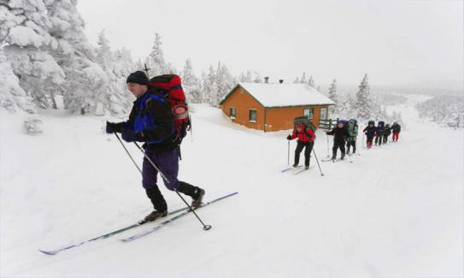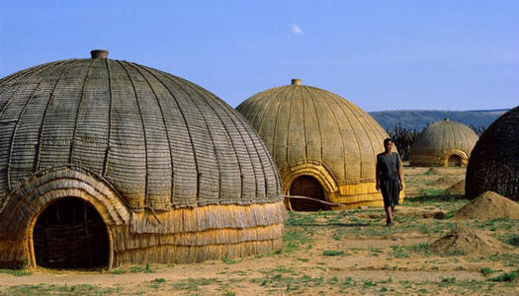**观看微课1完成【任务一】案例探究**

**乙**

**甲**

**【学法指导】**

**步骤1：说景物 步骤2：找要素 步骤3：断位置**

甲图

乙图

**步骤4：理关系**

**请你选择甲或乙中任意一个景观图，从民居、服饰等角度解释其与当地自然地理环境的关系。**

【任务二】 请你说明下面景观图中的要素特征，并根据特征判断其地理位置，将景观图和所在地区正确连线。

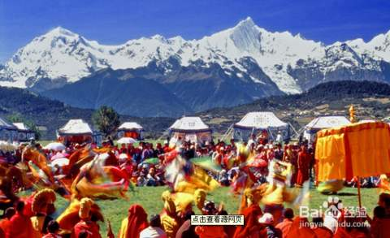

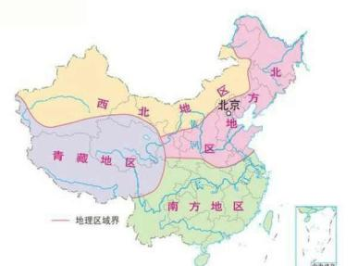

图2

图1

要素特征：

图3

要素特征：

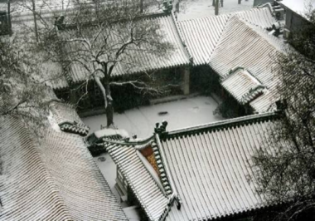

要素特征：河流：河网密布

民居：尖顶，利于排水

气候：降水丰沛

河流：河网密布

民居：尖顶，利于排水

气候：降水丰沛

图4

图4

图3

要素特征：

要素特征：

【总结提升】